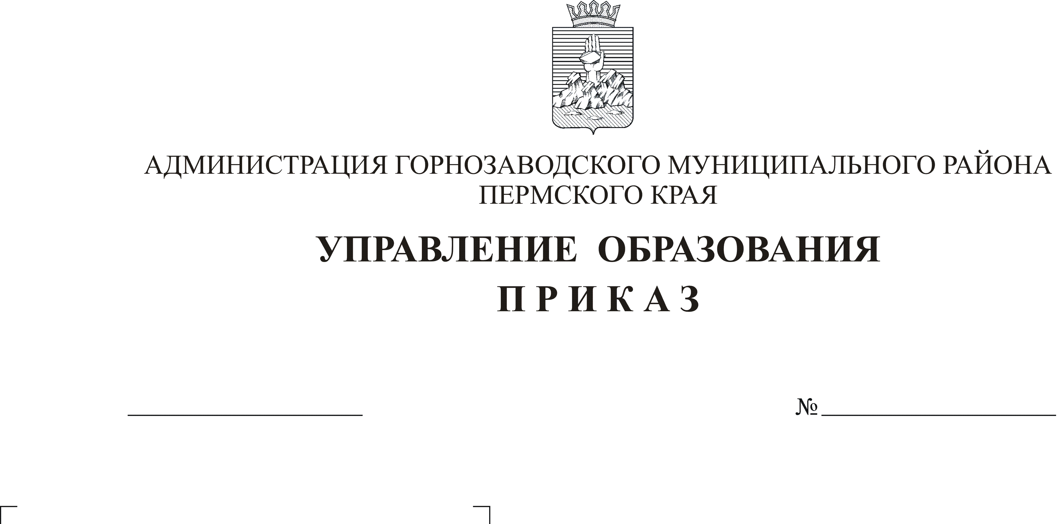
Об организации работы по
05.03.2014
01-06/ 45
Т.М. Филькина 4-34-92
профилактике преступности и
правонарушений среди
несовершеннолетних,
обучающихся в образовательных
организациях Горнозаводского
муниципального района

Во исполнение Федерального закона от 24 июня 1999 года № 120-ФЗ «Об основах системы профилактики безнадзорности и правонарушений несовершеннолетних», Федерального закона от 29 декабря 2012 года № 273-ФЗ «Об образовании в Российской Федерации», приказа Министерства образования и науки Пермского края от 26 февраля 2014 года № СЭД-26-01-04-103, приказа Управления образования от 04 марта 2014 года № 44 «Об организации работы по профилактике преступности и правонарушений среди несовершеннолетних горнозаводского муниципального района»
ПРИКАЗЫВАЮ:
- Руководителям образовательных организаций Горнозаводского муниципального района обеспечить предоставление информации по профилактике правонарушений и преступлений среди несовершеннолетних в образовательных организациях, анализ и передачу в муниципальное бюджетное образовательное учреждение дополнительного профессионального образования (повышения квалификации) специалистов «Межшкольный информационно-методический центр»
г. Горнозаводска (далее – МБОУ ДПОС «МИМЦ» г. Горнозаводска):
1.1. ежеквартально, не позднее 5 числа месяца, следующего за отчетным периодом:
1.1.1. данные поименного регистра по учету несовершеннолетних «группы риска»;
1.1.2. данные мониторинга несовершеннолетних, находящихся в «группе риска» образовательных организаций, по форме согласно приложению 1 к настоящему приказу;
1.1.3. данные мониторинга по случаям законченного или незавершенного суицида среди несовершеннолетних учащихся образовательных организаций по форме согласно приложению 2 к настоящему приказу;
1.1.4. данные об учащихся, не приступивших к обучению в образовательных организациях, по форме согласно приложению 3 к настоящему приказу;
1.2. сбор данных для формирования краевого рейтинга образовательных организаций по показателю результативности профилактической работы по формам согласно приложениям 4-6 к настоящему приказу I раз в полугодие, не позднее 5 числа месяца, следующего за отчетным периодом;
1.3. с 2014 – 2015 учебного года введение в образовательные программы школ курсов: «Формирование здорового образа жизни», «Профилактика социально значимых заболеваний», «Профилактика употребления психоактивных веществ», «Профилактика экстремизма в подростковой среде», мероприятия по пресечению фактов жестокого обращения с детьми, в том числе мероприятия по предотвращению сексуального насилия над детьми; использовать для введения курсов факультативные занятия, формы дополнительного образования, классные часы, воспитательные мероприятия и другое;
1.4. организацию с несовершеннолетними, состоящими на внутриведомственном учете, и их семьями, проведение индивидуальной коррекционной работы;
1.5. создание оптимальных условий работы школьным службам примирения; обучению педагогов и несовершеннолетних технологиям деятельности школьных служб примирения;
1.6. максимальный охват несовершеннолетних, состоящих на внутреннем учете, программами дополнительного образования и программами каникулярной занятости. Обратить особое внимание на занятость несовершеннолетних 14-17 лет.
2. В целях обеспечения эффективности проведения работы по профилактике правонарушений и преступлений среди несовершеннолетних в образовательных организациях следует:
2.1. при аттестации социальных педагогов, педагогов-психологов учитывать эффективность использования ими профилактических технологий в работе и результаты профилактической работы (уровень правонарушений среди несовершеннолетних образовательных организаций);
2.2. предусмотреть стимулирующие мероприятия, поощрение педагогов образовательной организации за результативность деятельности по профилактике преступлений и правонарушений среди несовершеннолетних (ведение внутреннего учета; организация индивидуальной коррекционной работы с несовершеннолетними, ее результаты - снятие с учета и перевод в «норму» и /или присвоение статуса «находящийся в социально опасном положении», снижение/увеличение количества несовершеннолетних, совершивших правонарушения).
3. МБОУ ЦППМСС «Созвучие» г. Горнозаводска обеспечивать своевременное и качественное проведение технологий ранней профилактики социально опасных явлений, в том числе правонарушений, восстановительных технологий.
4. Контроль за исполнением приказа возложить на Реутову Е.Ф., заместителя начальника Управления, Питкину В.Н., директора МБОУ ДПОС «МИМЦ» г. Горнозаводска.

Приложение: на 6 л. в 1 экз.

Начальник Управления Ф.И. Попович

